团体标准《信息技术 视觉特征编码 第3部分：深度学习特征》（征求意见稿）
编制说明
一、工作简况
新一代人工智能产业技术创新战略联盟（简称AITISA联盟）是在科技部的指导下于2017年成立，由近200家来自行业内的顶尖企业、高校和科研院所、资本机构、服务机构、创新创业企业组成。在AVS工作组近20年标准制定经验及标准制定团队的基础上，联盟从成立开始，便以人工智能产业发展需求为引领，围绕产业发展中存在的共性问题，建立了AI标准工作组，着手人工智能标准体系的搭建和技术标准的制定。AI标准工作组内部成立了若干专题组，分别承担相关细分领域的标准制定工作，视觉特征编码专题组是其中之一，致力于视觉特征编码相关技术标准的制订。
《信息技术 视觉特征编码 第3部分：深度学习特征》规范了图像和视频中深度学习特征的提取准则、深度学习特征的二值化压缩编码方法以及编码方法的训练、编码过程，设计了面向图像和视频的细粒度检索的检索框架，基于哈希学习的编码方法能够应用于各种卷积网络提取出的深度特征。本标准适用于图像和视频数据中目标或场景的搜索、识别等应用。
根据中关村视听产业技术创新联盟2023年标准制修订计划的安排，下达了由鹏城实验室牵头制定的团体标准《信息技术 视觉特征编码 第3部分：深度学习特征》（标准计划号为2021032503）的制定任务。
工作组自2017年12月第一次会议开始，讨论启动视觉特征编码标准制定工作，为视觉特征建立新一代编解码技术体系架构，以解决视觉特征编码的难题，推进领域技术发展。在标准制定的整体路线方面，前三次会议(2017年12月-2018年6月)对视觉特征编码的技术需求和应用场景进行讨论与梳理，首先形成了《视觉特征编码提案征集书(草案)》(AI M1016)技术文档与《视觉特征编码评价框架(草案)》(AI M1017)，前者明确了提案需求，并规提案阶段设置、提案内容、时间节点计划等，后者列出了典型视觉任务的验证数据集，设置核心实验中的测试任务、基本思路、测试条件、参考技术文档、性能度量等。经过后续会议(2018年8月-2019年12月)修订完善，最终形成了《视觉特征编码核心实验数据集6.0》(AI N1160)、《视觉特征编码核心实验设计6.0》(AI N1159)、《视觉特征编码测试模型V1.0》(AI N1093)技术文档。关于深度学习特征编码，工作组一共收到七份技术提案(AI M1060、AI M1093、AI M1121、AI M1162、AI M1234、AI M1273、AI M1327)。提案AI M1060与AI M1093对相关领域进行了早期开放性探索。提案《面向大规模细粒度图像搜索的深度特征压缩方法》(AI M1121、AI M1162、AI M1234)提出基于单层索引哈希的高效检索，并在原有单层哈希标量索引的基础上拓展引入矢量量化基于字典的浮点重排，构建两层索引模式大幅度提升检索召回率。在经过工作组全体会议和成员单位对提案中的技术内容进行了充分讨论和仔细推敲之后，提案AI M1162和AI M1234审议后均被接收。后续提案AI M1273和AI M1327对该标准技术进行了更加全面的实验验证与确认。基于上述提案的技术，形成了《信息技术 视觉特征编码 第3部分：深度学习特征》标准的第一份草案。之后，该草案在工作组内部进行公示与审阅，对收到的反馈意见进行认真讨论和修订相应内容，最终于2023年5月，形成了标准的征求意见稿。
本标准起草单位：鹏城实验室，北京大学，青岛海信网络科技股份有限公司，青岛新一代人工智能技术研究院，青岛图灵科技有限公司，浙江邦盛科技股份有限公司
本标准起草人：段凌宇，刘美含，白燕，楼燚航，王雯雯，冯栋，高峰，陈卓，杨文瀚，王新宇，陈伟

二、标准编制原则和确定主要内容的论据及解决的主要问题
在大规模的数据集中基于内容相关的图片搜索已经在实际应用中被广泛使用。在检索任务中，查询速度与查询准确率成为一对需要权衡的指标。在检索精度方面，深度学习特征具有传统特征所不具备的表达能力，能够带来检索精度的大幅提升。然而，基于定长浮点数深度学习特征的检索却带来了巨大的检索时间开销。因此，本标准用哈希学习的方法将浮点数的深度学习特征压缩为定长二值码，大大减少了搜索的复杂度，在保留一定检索精度的同时提升了检索速度。
《信息技术 视觉特征编码 第3部分：深度学习特征》是以我国科研机构和重点科技创新企业为首、引领信息技术领域有影响力的企业共同创新而成。为了形成优化的技术方案，专题组根据标准的通用性和实用性对编码方法的架构进行了多轮讨论和评估，技术评估的基本依据是综合考虑提案对解决深度学习特征编解码的有效性、可实现性、可扩展性、对已有设备的兼容性和现有标准的复用性以及知识产权情况等，这些原则与手段为深度学习特征编码的技术先进性和妥善解决知识产权问题奠定了坚实基础。
本标准规范了图像和视频中深度学习特征的提取准则、深度学习特征的二值化压缩编码方法以及编码方法的训练、编码过程，设计了面向图像和视频的细粒度检索的检索框架，基于哈希学习的编码方法能够应用于各种卷积网络提取出的深度特征。本标准适用于图像和视频数据中目标或场景的搜索、识别等应用。本标准包含两个码流，分别为深度哈希学习编码产生的码流以及矢量量化编码产生的码流。输入的深度学习特征应为从深度卷积网络模型中提取出来的定长的32位浮点数特征向量。其中深度卷积网络模型作为非规范化部分。输出的哈希学习编码码流以及矢量量化编码码流均为长度为目标压缩比特数的二值码。其中规范化技术流程主要描述了深度学习编码流程以及乘积量化编码流程。在非规范化部分给出了检索流程以及训练相关信息。
《信息技术 视觉特征编码 第3部分：深度学习特征》的特色技术包括：
- 哈希学习编码
二值哈希码通过哈希学习在三元组以及交叉熵的细粒度监督下得到，并通过L1正则化约束，令哈希学习网络转换后的特征具有二值特性。
- 乘积量化编码
在得到第一层哈希码排序粗筛选结果后，对每一个查询变量，根据汉明距离排序筛选出 top N与查询变量最相近的候选者，并将他们的索引回传到乘积量化码的待查询集中，得到top N近邻对应索引的乘积量化二值码，并与查询变量的乘积量化二值码基于浮点查询表进行重排,进一步提升检索的性能。
- 长度可调整深度学习特征编码
通过调整编码长度可以构建不同表征能力的哈希学习编码模型，较大的编码可以提高特征的表达能力，较长的哈希编码长度可以减少哈希冲突的可能性，提高哈希函数的准确率，但过长的哈希编码长度可能导致较高的计算复杂度。通过将不同长度的量化乘积编码结果联合，构建多级量化乘积编码以获取不同表达粒度联合表达的综合优势。

三、主要试验[或验证]情况分析
使用VehicleID、Market1501和MSMT17共四个数据集对所提方法进行验证。数据集及对应任务信息如下表所示：

表1 测试数据集信息
车辆对象搜索任务 |  |  | 行人再识别任务
VehicleID | Train | 113346 | Market1501 | Train | 12185 | MSMT17 | Train | 30248
VehicleID | IDs | 13164 | Market1501 | Train IDs | 751 | MSMT17 | Train IDs | 1041
VehicleID | Query800 | 800 | Market1501 | Query | 3368 | MSMT17 | Query | 11659
VehicleID | Query1600 | 1600 | Market1501 | Query IDs | 750 | MSMT17 | Query IDs | 3060
VehicleID | Query2400 | 2400 | Market1501 | Gallery | 15913 | MSMT17 | Gallery | 821161
VehicleID | Gallery | 19777 | Market1501 | Gallery IDs | 751 | MSMT17 | Gallery IDs | 3060

在实验中，对比了10个最先进的量化方法，包含2个无监督传统矢量量化方法(PQ、OPQ)，两个无监督深度量化方法(UNQ、SV)，4个有监督深度哈希标量量化方法(DSH、DBH、DCH、DHN)以及两个无监督标量量化方法(KMH、ITQ)。
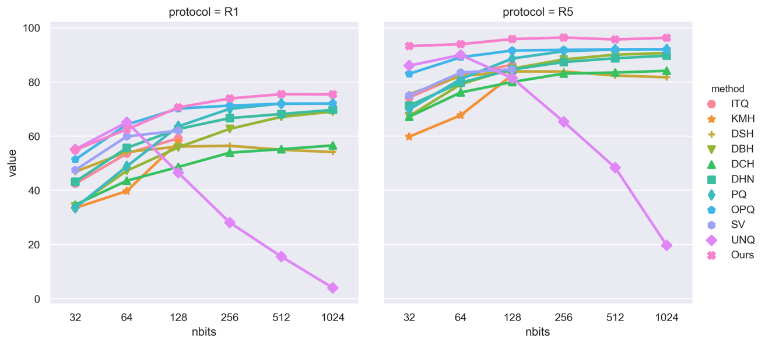
图1 在数据集VehicleID上，各种方法的平均召回率对比
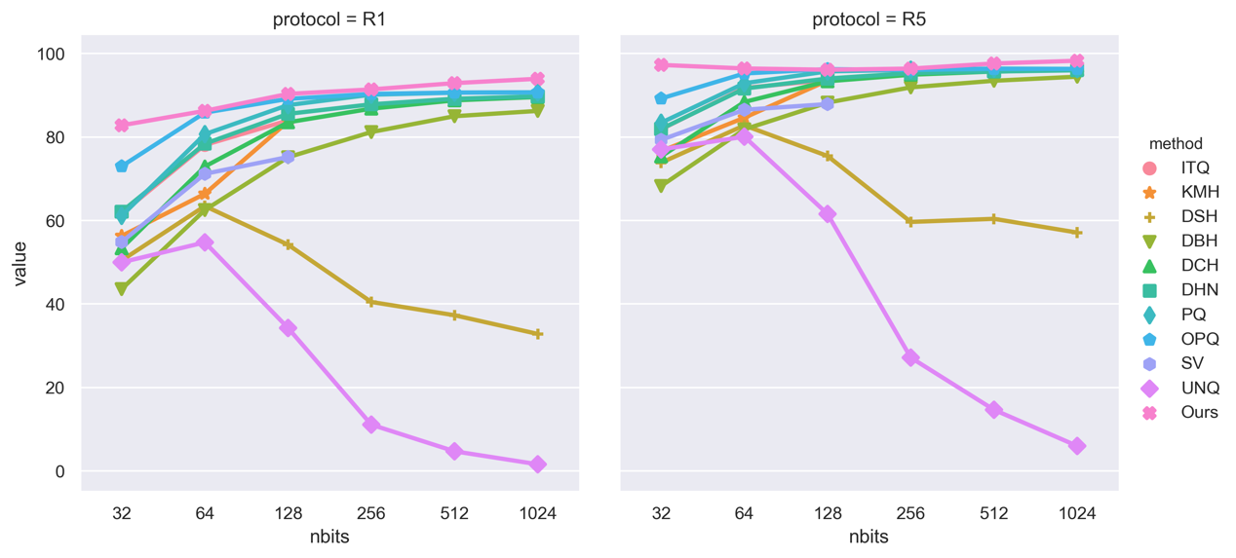
图2 在数据集Market150上，各种方法的平均召回率对比
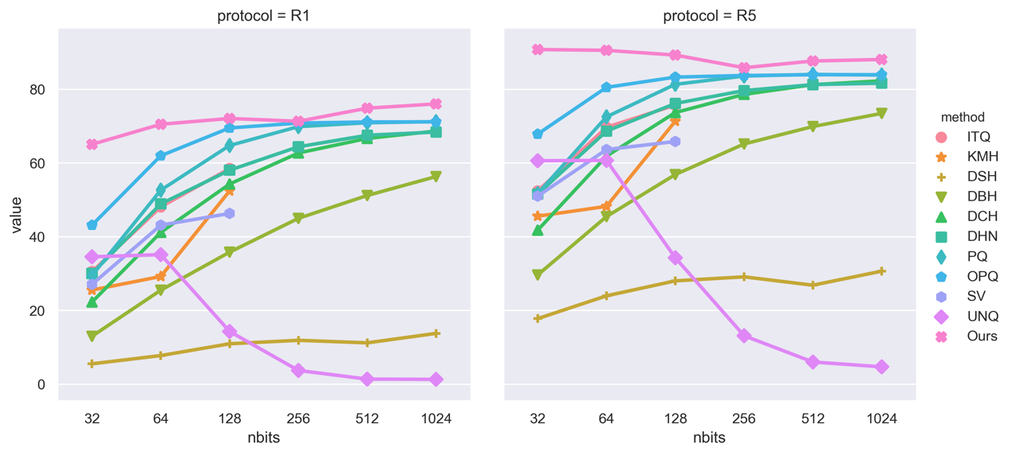
图3 在数据集MSMT17上，各种方法的平均召回率对比
从图1中看出，本标准的方法在6个测试点上的性能均能达到领先。从图2、图3可以明显的看出来在行人重识别任务上本标准的方法显著优于其他量化方法。

四、知识产权情况说明
本标准不涉及任何专利及知识产权。
五、采用国际标准和国外先进标准情况
由于目前该领域的标准均是面向单流（视频流）系统的，而本标准中的视觉特征编码，具有视频流、特征流、模型流等多流并行架构，具有端、边、云协同的视觉大数据分析处理框架，国外尚无同类标准。
六、与现行相关法律、法规、规章及相关标准的协调性
符合我国有关的现行法律、法规。
七、重大分歧意见的处理经过和依据
无。
八、标准性质的建议
建议发布为推荐性标准。
九、贯彻标准的要求和措施建议
应通过各类国家级科技计划和产业化项目资助，大力开展基于视觉特征编码结构和通信协议标准的芯片、终端、服务器以及系统的研发、试验示范系统建设、直至大规模商用，扶持视觉特征编码产业链的形成。
为了促进视觉特征编码的广泛应用和产品化，需要提供一些开源工具来支持相关技术和产品的开发，开源软件例如视频转码工具、特征压缩工具、大规模特征流聚合器等，开源硬件工具则能够对于开发基于多种类型硬件平台的视觉特征编码终端提供较大的支持。同时，应通过一定技术手段，要求智能交通、智慧社区、智能安防等视频监控应用领域推广使用视觉特征编码结构和通信协议标准，一方面能够兼容传统终端使其继续发挥作用，另一方面，为未来智慧城市建设中规模急速增长的视频监控网络和下一代城市大脑提供强有力的技术体系支撑，在节省网络、节点等资源的同时，使系统提供更高效高质量的媒体服务、更高性能高实时性的识别分析和检索服务以及更大范围更深层次的城市大数据分析和态势预测服务。同时，应注意避免国际技术的渗透，而造成事实标准的被动局面，提高视频应用的安全性、自主性。

十、替代或废止现行相关标准的建议
无。
十一、其它应予说明的事项
无。

团体标准《信息技术 视觉特征编码 第3部分：深度学习特征》编制工作组
2023-05-10

